Lampiran 1
RENCANA PELAKSANAAN PEMBELAJARAN (RPP)
SIKLUS I (Pertemuan I)

Satuan Pendidikan : SDN 064986 Medan Amplas
Mata Pelajaran : Matematika
Kelas/Semester : V / Ganjil
Materi : Kelipatan Persekutuan Terkecil (KPK)
Alokasi Waktu : 2x35 menit

- TUJUAN PEMBELAJARAN
- Dengan menggunakan media Papan musi siswa mampu menjelaskan konsep KPK dengan cepat.
- Setelah memahami konsep, siswa mampu menentukan kelipatan persekutuan dari dua bilangan
- Dengan penugasan, siswa mampu menentukan hasil kelipatan persekutuan dan kelipatan persekutuan terkecil (KPK) dari dua bilangan dengan cepat.
- Dengan diberikan masalah, siswa mampu memecahkan masalah kehidupan sehari-hari yang berhubungan dengan kelipatan persekutuan terkecil (KPK) dengan teliti.
- KEGIATAN PEMBELAJARAN
Kegiatan | Deskripsi Kegiatan | Alokasi Waktu
Kegiatan Awal | - Guru membuka pembelajaran dengan salam dan mengajak siswa doa bersama | Disesuaikan
- Guru menyapa siswa, menanyakan kabar siswa dan mengecek kehadiran siswa
- Guru menempelkan media papan musi pada bagian sudut kiri papan tulis.
- Guru memberikan apersepsi kepada siswa tentang materi yang telah dipelajari sebelumnya.
- Guru menyampaikan tujuan pembelajaran yang harus dicapai oleh peserta didik.
Kegiatan Inti | - Guru menjelaskan materi kelipatan persekutuan dan kelipatan persekutuan terkecil.  - Guru memperkenalkan media papan musi dan cara penggunaannya kepada siswa.  - Guru mengarahkan siswa cara menyelesaikan soal kelipatan persekutuan dan kelipatan persekutuan terkecil menggunakan media papan musi  - Guru memberikan kesempatan kepada siswa untuk bertanya mengenai hal yang belum dipahami siswa daru penjelasan guru.  - Guru memberikan contoh soal untuk dikerjakan bersama-sama menggunakan media papan musi  - Guru memberikan kesempatan kembali kepada siswa untuk bertanya mengenai cara penyelesaian contoh soal yang belum dipahami siswa  - Guru memberikan kuis kepada siswa untuk mengetahui sejauh mana pemahaman siswa terhadap materi yang telah diajarkan oleh guru. | Disesuaikan
Kegiatan Akhir | - Guru memberikan kesempatan kepada beberapa siswa untuk menyimpulkan pembelajaran dan guru memberikan penguatan.  - Guru menyampaikan pesan-pesan moral kepada siswa  - Guru mengakhiri pembelajaran dengan mengucapkan doa bersama  - Kelas ditutup dengan salam. | Disesuaikan

- PENILAIAN (ASESMEN)
Penilaian terhadap materi ini dapat dilakukan sesuai dengan kebutuhan guru, yaitu dari pengamatan sikap, tes pengetahuan, dan unjuk kerja atau hasil belajar dengan rubrik penilaian.

Guru Kelas  (Susilawati, S.Pd) | Medan, Mei 2022  Peneliti  (Lisa Febriyanti Siregar)  NPM. 181434204

Mengetahui,
Kepala Sekolah

(Supriyatman, S.Pd)
NIP. 196609251987121001

Lampiran 2
RENCANA PELAKSANAAN PEMBELAJARAN
SIKLUS I (Pertemuan II)
Satuan Pendidikan : SDN 064986 Medan Amplas
Mata Pelajaran : Matematika
Kelas/Semester : V / Ganjil
Materi : Faktor Persekutuan Terbesar (FPB)
Alokasi Waktu : 2x35 menit

- TUJUAN PEMBELAJARAN
- Dengan menggunakan media papan musi siswa mampu menentukan faktor persekutuan dan faktor persekutuan terbesar dari dua bilangan
- Dengan penugasan, siswa mampu menentukan faktor persekutuan dan faktor persekutuan terbesar (FPB) dari dua bilangan atau lebih.
- Dengan diberikan masalah, siswa mampu memecahkan masalah kehidupan sehari-hari yang berhubungan dengan faktor persekutuan terbesar (FPB) dengan teliti.

- KEGIATAN PEMBELAJARAN
Kegiatan | Deskripsi Kegiatan | Alokasi Waktu
Kegiatan Awal | - Guru membuka pembelajaran dengan salam dan mengajak siswa doa bersama  - Guru menyapa siswa, menanyakan kabar siswa dan mengecek kehadiran siswa  - Guru menempelkan media papan musi pada bagian sudut kiri papan tulis.  - Guru memberikan apersepsi kepada siswa tentang materi yang telah dipelajari sebelumnya.  - Guru menyampaikan tujuan pembelajaran yang harus dicapai oleh peserta didik. | Disesuaikan
Kegiatan Inti | - Guru menjelaskan materi faktor persekutuan dan faktor persekutuan terbesar (FPB)  - Guru menjelaskan cara menyelesaikan soal faktor persekutuan menggunakan media papan musi.  - Guru memberikan kesempatan kepada siswa untuk bertanya mengenai materi yang belum dipahami oleh siswa dari penjelasan guru.  - Guru menjelaskan kembali materi yang ditanyakan siswa  - Guru memberikan contoh soal untuk dikerjakan bersama-sama  - Guru memberikan kesempatan kembali kepada siswa untuk bertanya mengenai cara penyelesaian contoh soal yang belum dipahami siswa  - Guru memberikan kuis kepada siswa untuk mengetahui sejauh mana pemahaman siswa terhadap materi yang telah diajarkan oleh guru.  - Guru meminta perwakilan siswa untuk mengumpulkan hasil kuisnya.  - Guru memberikan siswa waktu 10 menit untuk memahami kembali materi FPB yang diajarkan hari ini dan materi KPK yang telah lalu  - Guru dibantu peneliti untuk membagikan soal evaluasi yang sudah disediakan oleh peneliti untuk menyelesaikan siklus I. | Disesuaikan
Kegiatan Akhir | - Guru memberikan kesempatan kepada beberapa siswa untuk menyimpulkan pembelajaran dan guru memberikan penguatan.  - Guru menyampaikan pesan-pesan moral kepada siswa  - Guru mengakhiri pembelajaran dengan mengucapkan doa bersama  - Kelas ditutup dengan salam. | Disesuaikan

- PENILAIAN (ASESMEN)
Penilaian terhadap materi ini dapat dilakukan sesuai dengan kebutuhan guru, yaitu dari pengamatan sikap, tes pengetahuan, dan unjuk kerja atau hasil belajar dengan rubrik penilaian.

Guru Kelas  (Susilawati, S.Pd) | Medan, Mei 2022  Peneliti  (Lisa Febriyanti Siregar)  NPM. 181434204

Mengetahui,
Kepala Sekolah

(Supriyatman, S.Pd)
NIP. 196609251987121001

Lampiran 3
RENCANA PELAKSANAAN PEMBELAJARAN (RPP)
SIKLUS II (Pertemuan I)
Satuan Pendidikan : SDN 064986 Medan Amplas
Mata Pelajaran : Matematika
Kelas/Semester : V / Ganjil
Materi : KPK dan FPB
Alokasi Waktu : 2x35 menit

- TUJUAN PEMBELAJARAN
- Siswa dapat menjelaskan kelipatan persekutuan dan faktor persekutuan
- Siswa dapat menentukan kelipatan persekutuan dan faktor persekutuan
- Siswa dapat menyelesaikan kelipatan persekutuan, kelipatan persekutuan terkecil, faktor persekutuan, faktor persekutuan terbesar yang berkaitan dengan kehidupan sehari-hari.
- KEGIATAN PEMBELAJARAN
Kegiatan | Deskripsi Kegiatan | Alokasi Waktu
Kegiatan Awal | - Guru membuka pembelajaran dengan salam dan mengajak siswa doa bersama  - Guru menyapa siswa, menanyakan kabar siswa dan mengecek kehadiran siswa  - Guru menempelkan media papan musi pada bagian sudut kiri papan tulis.  - Guru memberikan apersepsi kepada siswa tentang materi yang telah dipelajari sebelumnya.  - Guru menyampaikan tujuan pembelajaran yang harus dicapai oleh peserta didik. | Disesuaikan
Kegiatan Inti | - Guru mengenalkan KPK dan FPB dengan menggunakan papan musi  - Guru bertanya kepada siswa apa itu KPK dan FPB?  - Guru menjelaskan cara penyelesaian KPK dan FPB menggunakan media papan musi.  - Guru memberikan contoh soal untuk dikerjakan bersama-sama dengan siswa.  - Guru membagikan siswa kedalam beberapa kelompok.  - Guru memberikan soal untuk di diskusikan dan dikerjakan bersama teman satu kelompok.  - Guru meminta perwakilan kelompok untuk menulis jawabannya di papan tulis  - Guru memberi penguatan kepada siswa mengenai materi yang dipelajari.  - Guru memberi kuis kepada siswa untuk melihat sejauh mana pemahaman siswa terhadap materi pelajaran.  - Kelompok yang memperoleh nilai tertinggi diberikan hadiah.
Kegiatan Akhir | - Guru memberikan kesempatan kepada beberapa siswa untuk menyimpulkan pembelajaran dan guru memberikan penguatan.  - Guru menyampaikan pesan-pesan moral kepada siswa  - Guru mengakhiri pembelajaran dengan mengucapkan doa bersama  - Kelas ditutup dengan salam. | Disesuaikan

- PENILAIAN (ASESMEN)
Penilaian terhadap materi ini dapat dilakukan sesuai dengan kebutuhan guru, yaitu dari pengamatan sikap, tes pengetahuan, dan unjuk kerja atau hasil belajar dengan rubrik penilaian.

Guru Kelas  (Susilawati, S.Pd) | Medan, Mei 2022  Peneliti  (Lisa Febriyanti Siregar)  NPM. 181434204

Mengetahui,
Kepala Sekolah

(Supriyatman, S.Pd)
NIP. 196609251987121001

Lampiran 4
RENCANA PELAKSANAAN PEMBELAJARAN (RPP)
SIKLUS II (Pertemuan II)

Satuan Pendidikan : SDN 064986 Medan Amplas
Mata Pelajaran : Matematika
Kelas/Semester : V / Ganjil
Materi : KPK dan FPB
Alokasi Waktu : 2x35 menit

- TUJUAN PEMBELAJARAN
- Siswa dapat menjelaskan kelipatan persekutuan dan faktor persekutuan
- Siswa dapat menentukan kelipatan persekutuan dan faktor persekutuan
- Siswa dapat menyelesaikan kelipatan persekutuan, kelipatan persekutuan terkecil, faktor persekutuan, faktor persekutuan terbesar yang berkaitan dengan kehidupan sehari-hari.

- KEGIATAN PEMBELAJARAN
Kegiatan | Deskripsi Kegiatan | Alokasi Waktu
Kegiatan Awal | - Guru membuka pembelajaran dengan salam dan mengajak siswa doa bersama  - Guru menyapa siswa, menanyakan kabar siswa dan mengecek kehadiran siswa  - Guru menempelkan media papan musi pada bagian sudut kiri papan tulis.  - Guru memberikan apersepsi kepada siswa tentang materi yang telah dipelajari sebelumnya.  - Guru menyampaikan tujuan pembelajaran yang harus dicapai oleh peserta didik. | Disesuaikan
Kegiatan Inti | - Guru menjelaskan KPK dan FPB  - Guru memeberikan kesempatan kepada siswa untuk bertanya mengenai materi yang belum dipahami  - Guru memberikan contoh penyelesaian KPK dan FPB menggunakan media papan musi  - Guru memberikan latihan soal KPK dan FPB  - Guru memberikan waktu kepada siswa untuk memahami KPK dan FPB secara mandiri  - Guru dibantu peneliti untuk membagikan soal evaluasi yang sudah disediakan oleh peneliti untuk menyelesaikan siklus II. | Disesuaikan
Kegiatan Akhir | - Guru memberikan kesempatan kepada beberapa siswa untuk menyimpulkan pembelajaran dan guru memberikan penguatan.  - Guru menyampaikan pesan-pesan moral kepada siswa  - Guru mengakhiri pembelajaran dengan mengucapkan doa bersama  - Kelas ditutup dengan salam. | Disesuaikan

- PENILAIAN (ASESMEN)
Penilaian terhadap materi ini dapat dilakukan sesuai dengan kebutuhan guru, yaitu dari pengamatan sikap, tes pengetahuan, dan unjuk kerja atau hasil belajar dengan rubrik penilaian.
Guru Kelas  (Susilawati, S.Pd) | Medan, Mei 2022  Peneliti  (Lisa Febriyanti Siregar)  NPM. 181434204

Mengetahui,
Kepala Sekolah

(Supriyatman, S.Pd)
NIP. 196609251987121001

Lampiran 5
Lembar Observasi Aktivitas Guru
No | Aktivitas Yang Diamati | Skor
 |  | 1 | 2 | 3 | 4
1 | Kegiatan Awal
 | - Kemampuan guru memberikan apersepsi terhadap materi saat ini dengan materi sebelumnya.
 | - Kemampuan guru memberikan motivasi dan menyampaikan tujuan pembelajaran.
2 | Kegiatan Inti
 | - Kemampuan guru menyampaikan materi KPK dan FPB
 | - Kemampuan guru menjelaskan langkah-langkah pembelajaran dengan menggunakan media papan musi
 | - Kemampuan guru dalam menjawab pertanyaan siswa
 | - Kemampuan guru membimbing siswa dalam mengerjakan soal
 | - Kekomunikatifan sikap guru dengan siswa
3 | Kegiatan Akhir
 | - Kemampuan guru memberikan penguatan terhadap materi dan membimbing siswa menyimpulkan pembelajaran hari ini
 | - Kemapuan guru membimbing siswa mengerjakan tes evaluasi
 | - Kemampuan guru melakukan refleksi pembelajaran hari ini
 | - Kemapuan guru memberikan motivasi
 | - Kemampuan guru menutup pembelajaran dengan doa dan salam
 | Jumlah
 | Jumlah Keseluruhan
 | Persentase

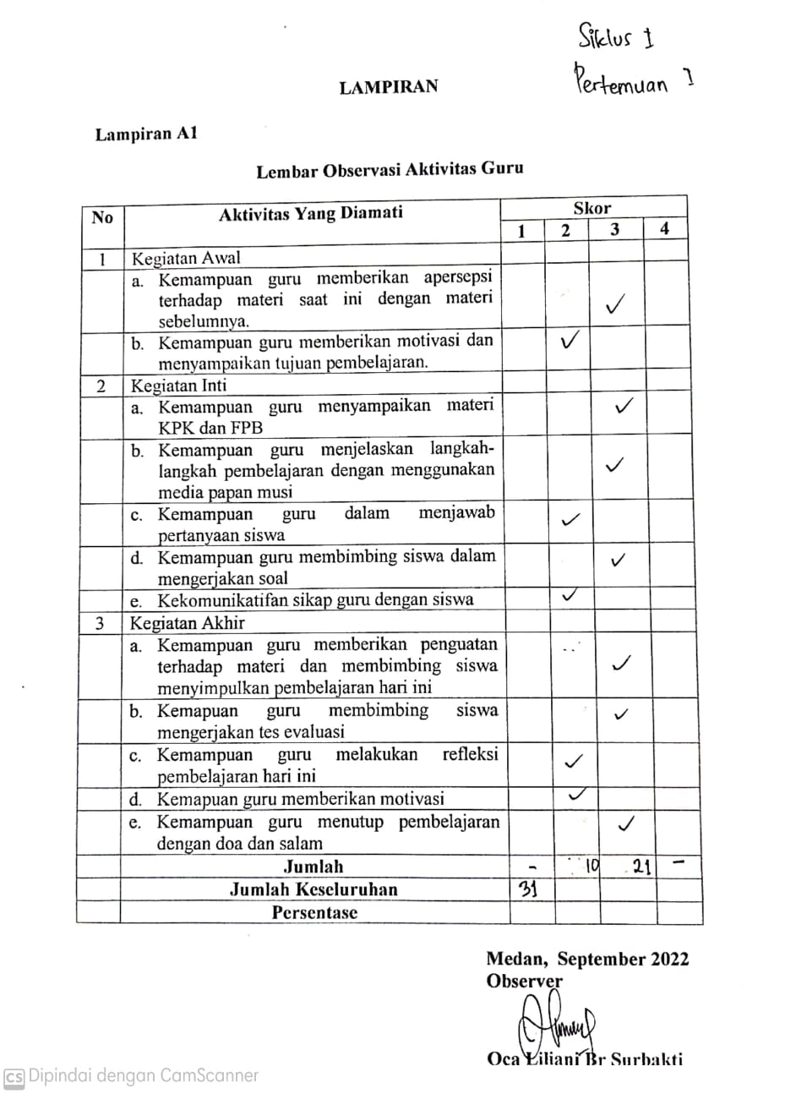

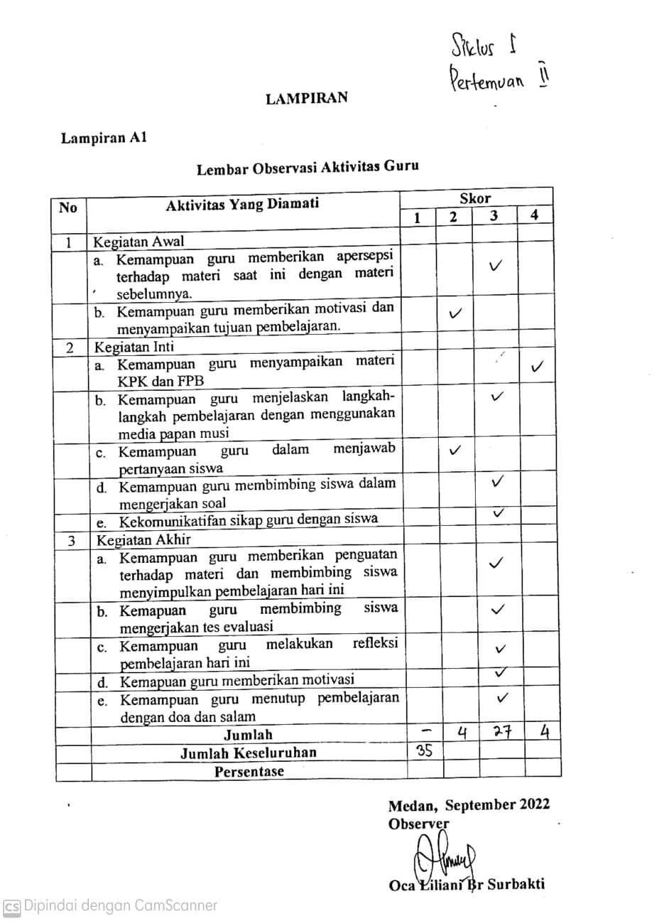

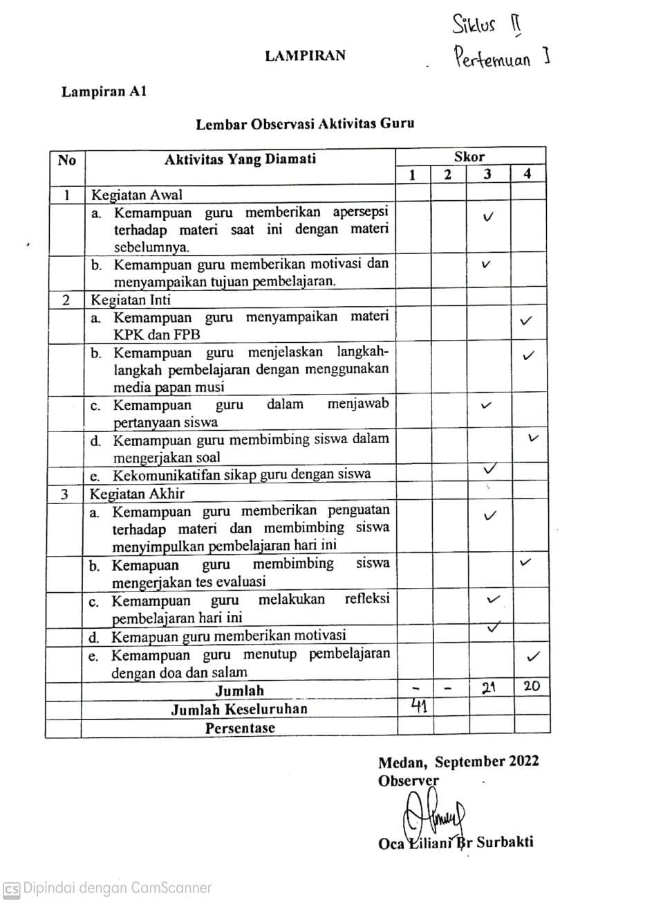

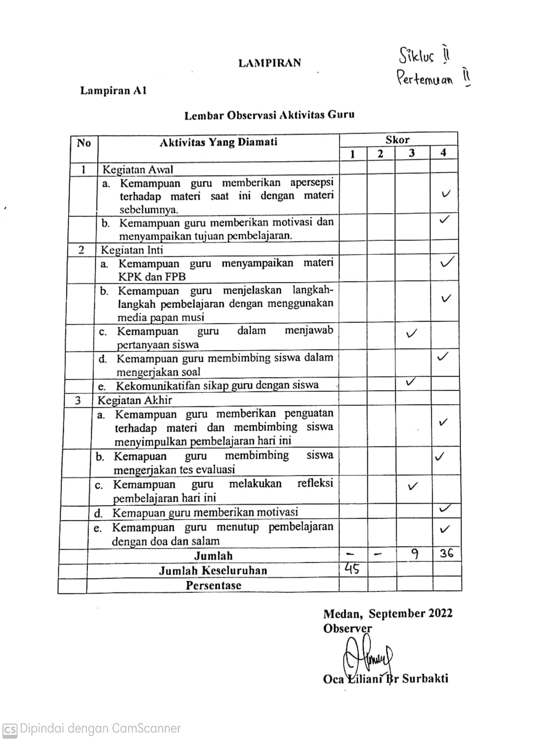

Lampiran 6

Lembar Observasi Aktivitas Siswa
Nama :
Kelas :
Tanggal :

No | Aktivitas Yang Diamati | Skor
 |  | 1 | 2 | 3 | 4
1 | Kegiatan Awal
 | - Siswa mendengarkan apersepsi dan motivasi yang disampaikan guru
 | - Siswa menjawab pertanyaan guru (Apersepsi)
2 | Kegiatan Inti
 | - Siswa mendengarkan penjelasan guru mengenai materi KPK dan FPB
 | - Siswa mendengarkan penjelasan guru mengenai cara penggunaan media papan musi
 | - Siswa memahami cara menggunakan media papan musi
 | - Siswa mampu mengerjakan soal yang diberikan oleh guru
3 | Kegiatan Akhir
 | - Siswa mendengarkan penguatan yang disampaikan oleh guru
 | - Siswa mampu menyimpulkan pembelajaran hari ini
 | - Siswa mendengarkan motivasi yang disampaikan guru
 | - Siswa menjawab salam guru
 | Jumlah
Jumlah Skor
Persentase

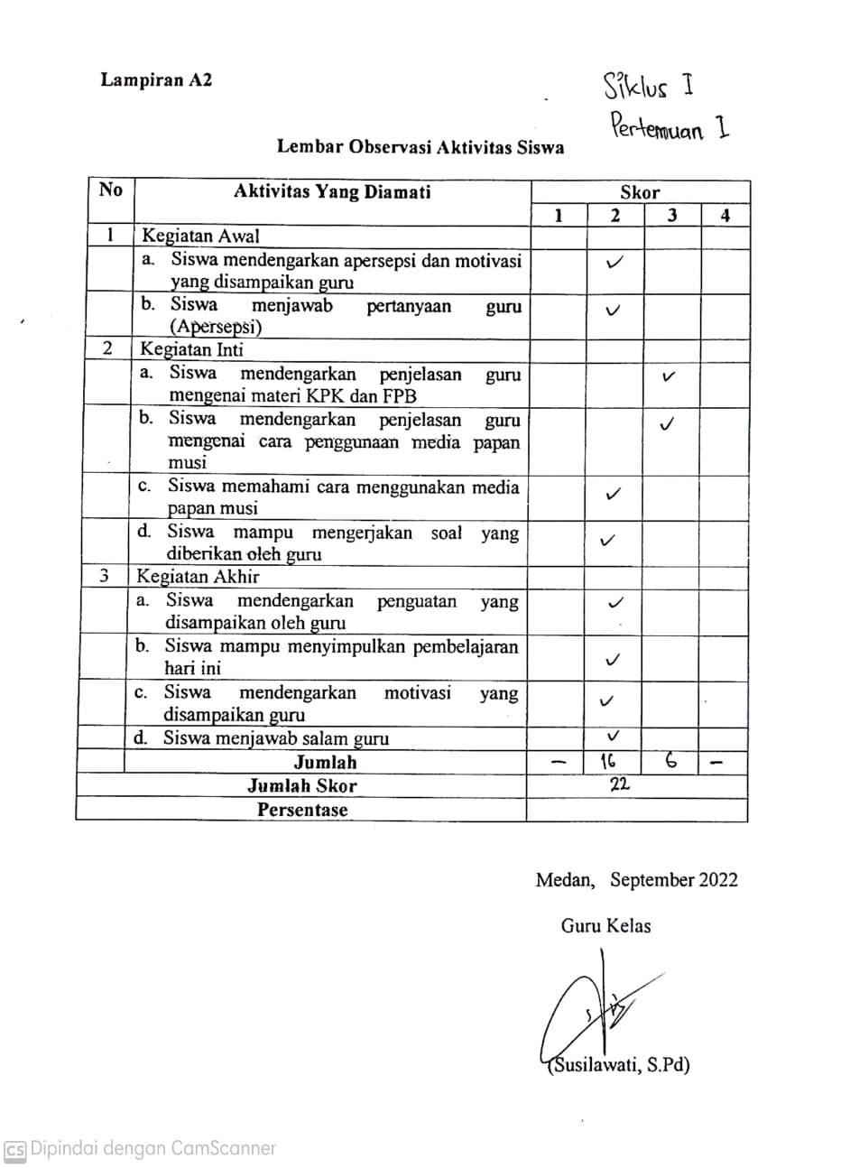

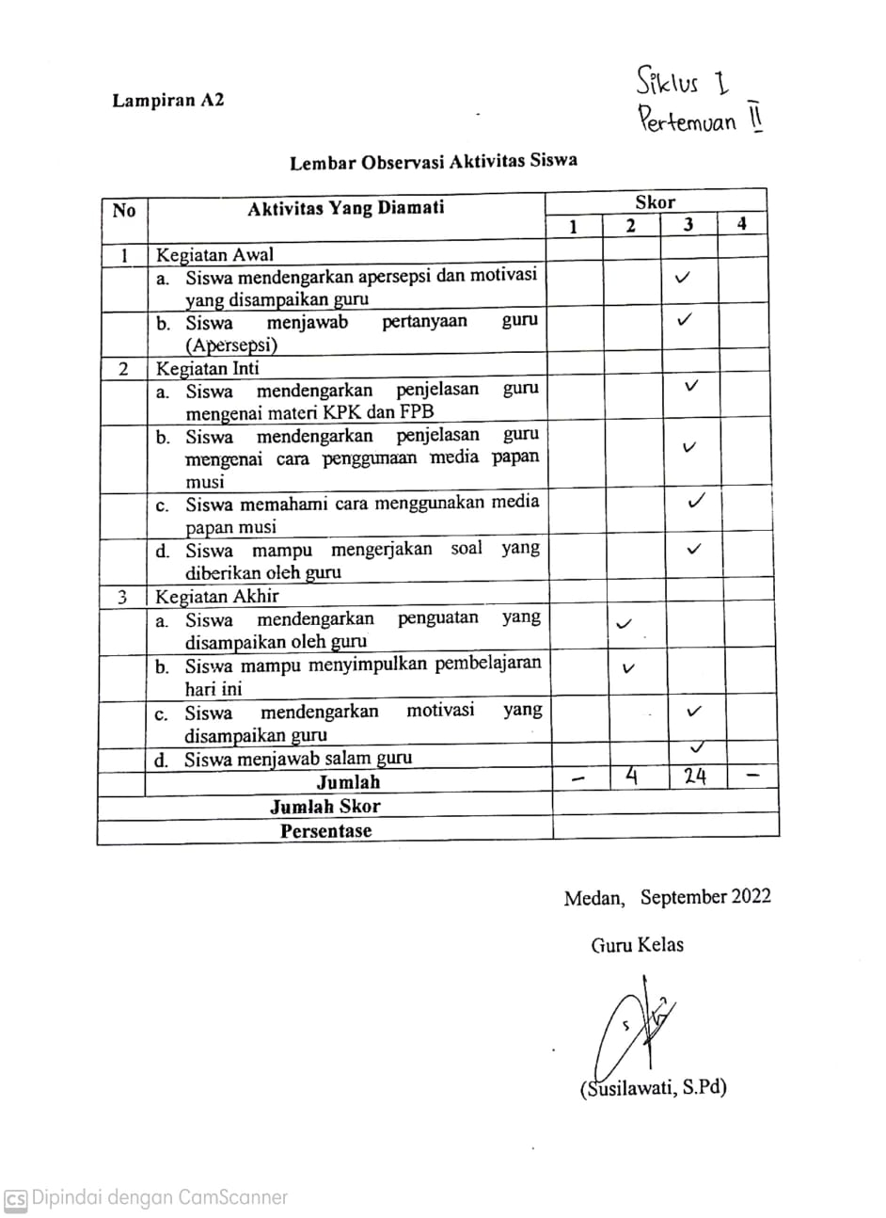

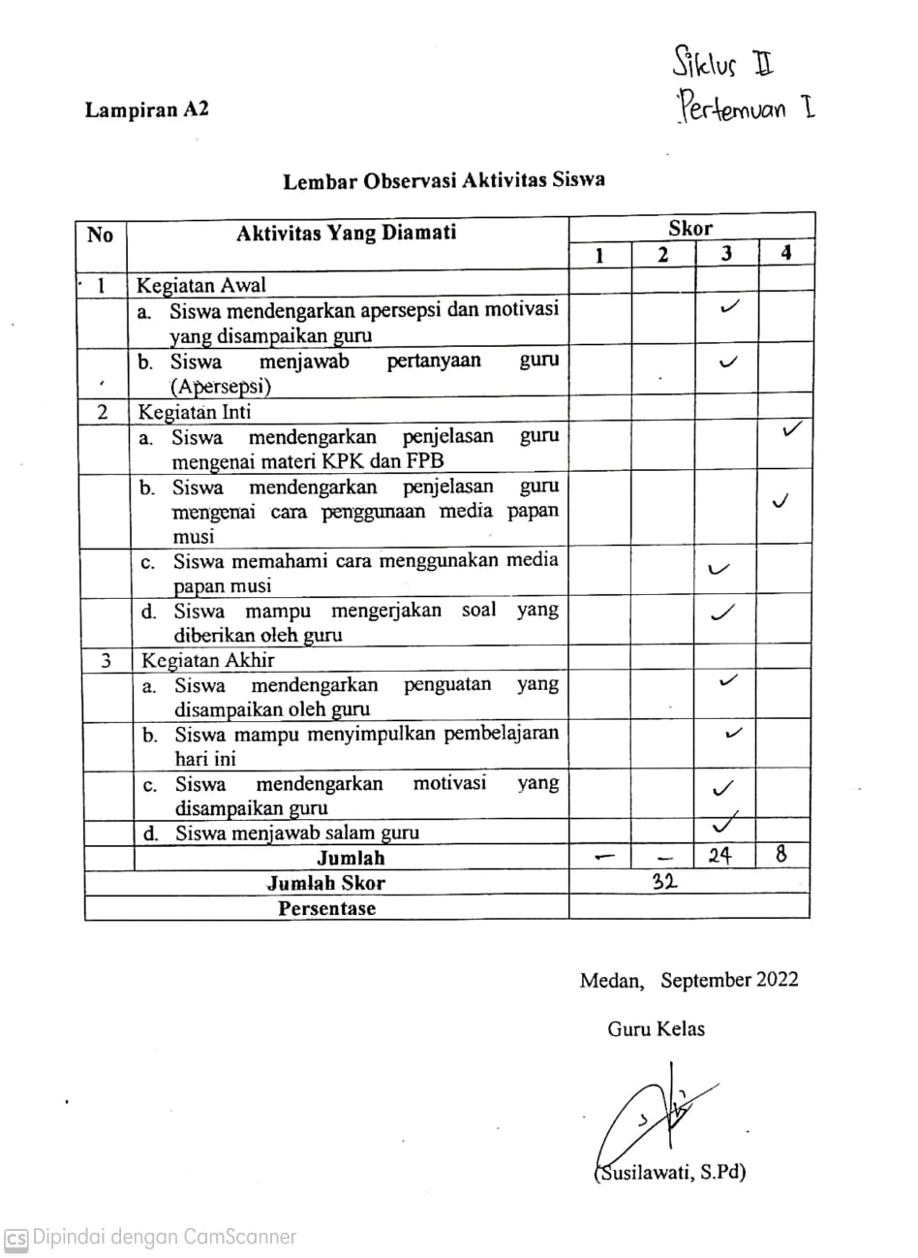

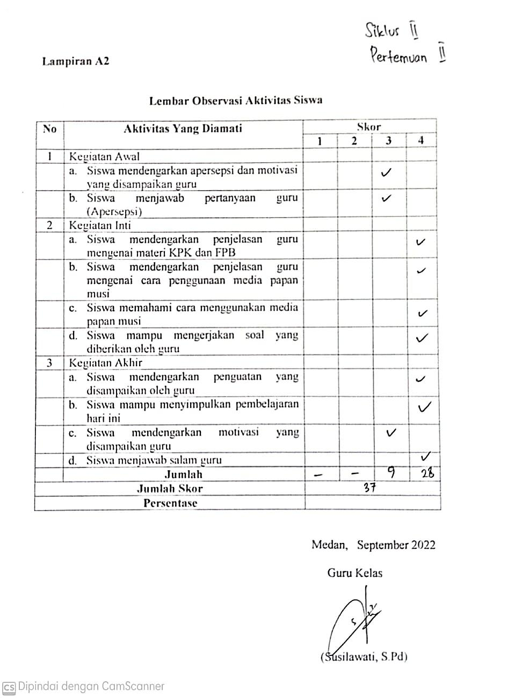

Lampiran 7

Lembar Soal Evaluasi Siswa Siklus I
Nama :
Kelas :
Tanggal :

Soal
- FPB dari bilangan 10 adalah….
FPB dari bilangan 15 adalah….
FPB dari bilangan 10 dan 15 adalah…
- Kelipatan dari bilangan 6 adalah….
Kelipatan dari bilangan 8 adalah….
Kelipatan persekutuan dari bilangan 6 dan 8 adalah….
KPK dari bilangan 6 dan 8 adalah…
- Kelipatan dari bilangan 8 adalah….
Kelipatan dari bilangan 12 adalah….
Kelipatan persekutuan dari bilangan 8 dan 12 adalah….
KPK dari bilangan 8 dan 12 adalah….
- Revan mempunyai 30 buah rambutan dan 20 buah pisang. Buah rambutan dan buah pisang akan di masukkan Revan kedalam plastik dengan jumlah yang sama.
  - Berapa banyak plastik yang diperlukan untuk membungkus buah tersebut?
  - Berapa banyak buah rambutan dan pisang pada masing-masing plastik?
- Putri menabung setiap 8 hari sekali. Putra menabung setiap 4 hari sekali. Pada tanggal 1 Agustus mereka menabung bersama. Pada tanggal berapa mereka akan menabung bersama lagi?

Lampiran 8
Lembar Jawaban Soal Evaluasi Siklus I
- FPB dari bilangan 10 adalah = 1, 2, 5, 10
FPB dari bilangan 15 adalah = 1, 3, 5, 15
FPB dari bilangan 10 dan 15 adalah 5
- Kelipatan dari bilangan 6 adalah = 6, 12, 18, 24, 30, 36, 42, 48, …
Kelipatan dari bilangan 8 adalah = 8, 16, 24, 32, 40, 48, 56, ….
Kelipatan persekutuan dari bilangan 6 dan 8 adalah = 24 dan 48
KPK dari bilangan 6 dan 8 adalah 24
- Kelipatan dari bilangan 4 adalah = 4, 8, 12, 16, 20, 24, 28, 32, 36, 40,…
Kelipatan dari bilangan 6 adalah = 6, 12, 18, 24, 30, 36, 42, 48, 54, 60,…
Kelipatan persekutuan dari bilangan 4 dan 6 adalah 12 dan 24
KPK dari bilangan 4 dan 6 adalah 12
- Adi mempunyai 30 buah rambutan dan 20 buah pisang. Buah rambutan dan buah pisang akan di masukkan Adi kedalam plastik dengan jumlah yang sama.
- Berapa banyak plastik yang diperlukan Adi untuk membungkus buah-buah tersebut?
- Berapa banyak buah rambutan dan pisang pada masing-masing plastik?

Penyelesaian:
- FPB dari 30 adalah 1, 2, 3, 5, 6, 10, 15, 30
FPB dari 20 adalah 1, 2, 5, 10, 20
Faktor persekutuan dari 20 dan 30 adalah 1, 2, 5, dan 10
FPB dari 20 dan 30 adalah 10, maka plastik yang dibutuhkan Revan adalah 10 plastik
- Buah rambutan: Buah pisang:
30 buah 20 buah
10 plastik 10 plastik
= 3 buah per plastik = 2 buah per plastik

- Putri menabung setiap 8 hari sekali. Putra menabung setiap 4 hari sekali. Pada tanggal 1 Agustus mereka menabung bersama. Pada tanggal berapa mereka akan menabung bersama lagi?

Penyelesaian:
Dik: Putri menabung 8 hari sekali, Putra menabung 4 hari sekali
Dit: Kapan mereka akan menabung bersama lagi?
Jb: KPK 8 = 8, 16, 24, 32, 40,…
KPK 4 = 4, 8, 12, 16, 20, 24, 28, 32, 40,…
Kelipatan persekutuan dari 8 dan 4 adalah 8, 16, 24, 32, 40
KPK dari 8 dan 4 adalah 8
Menabung bersama = Tanggal awal + 8 = 1 + 8 = 9 Agustus
Maka mereka akan menabung bersama lagi pada tanggal 9 Agustus

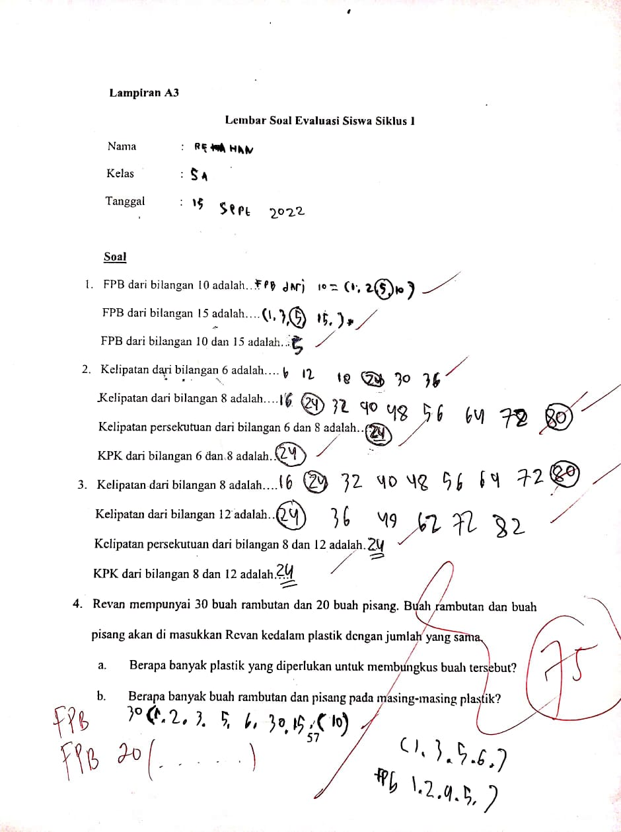

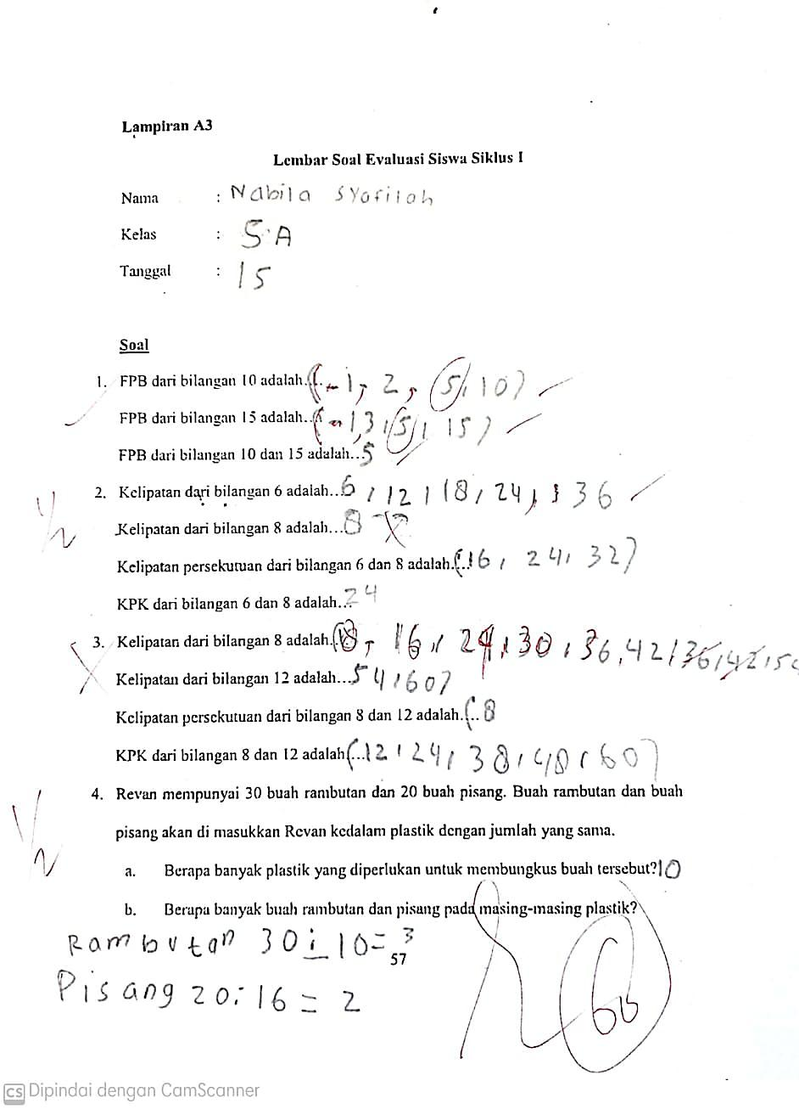

Lampiran 9

Lembar Soal Evaluasi Siswa Siklus II
Nama :
Kelas :
Tanggal :

Soal
- Apa yang dimaksud dengan FPB? Dan Tentukan FPB dari 5 dan 10!
- Apa yang dimaksud dengan KPK? Dan tentukan KPK dari 9 dan 12!
- Carilah kelipatan dari 4 dan 5. Kemudian tentukan kelipatan persekutuan terkecil (KPK) dari 4 dan 5!
- Aca mempunyai 30 buku dan 24 pulpen. Buku dan pulpen ini akan dibagikan Aca kepada teman-temannya dengan jumlah yang sama banyak. Berapa plastic yang dibutuhkan Aca untuk memberikan kepada temannya?
- Dewa latihan futsal tiap 4 hari sekali. David latihan futsal tiap 6 hari sekali.
- Tiap berapa hari sekali mereka berlatih bersama?
- Jika pada tanggal 10 April 2022 mereka berlatih bersama, tanggal berapa mereka akan latihan bersama lagi?

Lampiran 10
Lembar Jawaban Soal Evaluasi Siklus II
- FPB adalah faktor persekutuan terbesar dari dua bilangan atau lebih.
FPB dari 5 = 1, 2, 5.
FPB dari 10 = 1, 2, 5, 10
FPB dari 5 dan 10 adalah 5
- KPK adalah kelipatan persekutuan terkecil dari dua bilangan atau lebih.
KPK dari 9 = 8, 18, 27, 36, 45, 54, 63, 72, 81…..
KPK dari 12 = 12, 24, 36, 48, 60, 72, 84…..
KPK dari 9 dan 12 adalah 36.
- KPK dari 4 dan 5
KPK dari 4 = 4, 8, 12, 16, 20, 24, 28, 32, 36….
KPK dari 5 = 5, 10, 15, 20, 25, 30……
KPK dari 4 dan 5 adalah 20
- FPB dari 30 dan 24
FPB 30 = 1, 2, 3, 5, 6, 10, 15, 30.
FPB 24 = 1, 2, 3, 4, 6, 8, 12, 24
Faktor persekutuan dari 24 dan 30 adalah 1, 2, 3, 6 dan 6. FPB dari 24 dan 30 adalah Maka plastic yang dibutuhkan Aca untuk memberikan buku dan pulpen kepada temannya adalah 6 plastik.
- Dewa setiap 4 hari sekali, maka KPK dari 4 adalah 4, 8, 12, 16, 20, 24, 28, 32,….
David setiap 6 hari sekali, maka KPK dari 6 adalah 6, 12, 18, 24, 30, 36, 42….
KPK dari 4 dan 8 adalah 12
- Maka Dewa dan David akan latihan futsal bersama setiap 12 hari sekali
Jika mereka latihan bersama untuk pertama kalinya pada tanggal 10 April 2022, maka mereka akan latihan bersama untuk kedua kalinya pada tanggal 10 April

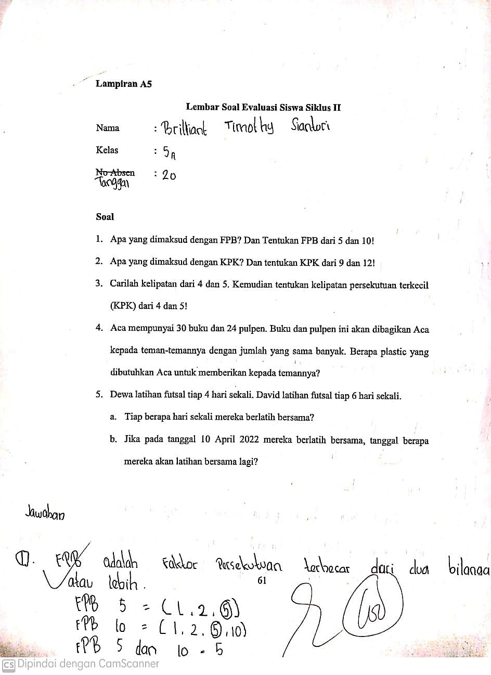

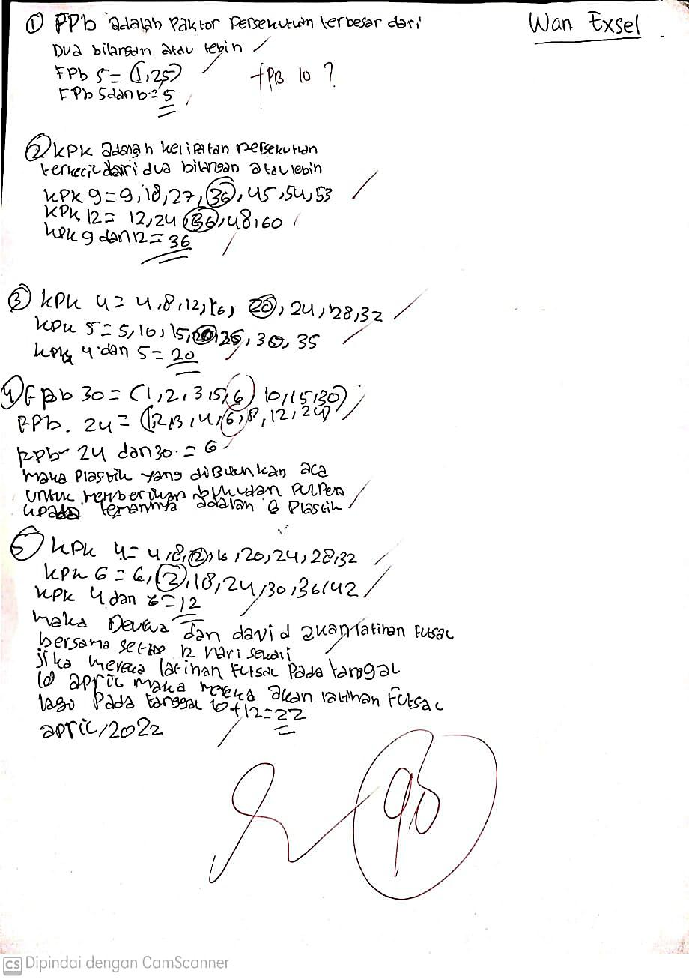

Lampiran 11
DOKUMENTASI
